HẠ KALI MÁU
I. Đại Cương.
Hạ kali máu thường do mất kali qua đường tiêu hóa hoặc thận (nôn mửa, tiêu chảy, dùng thuốc lợi tiểu). Hạ kali máu cũng có thể do dịch chuyển kali vào trong tế bào, được gọi là hạ kali máu tái phân phối.
Hạ kali máu được định nghĩa khi lượng kali huyết thanh < 3.5 mEq/L.
II. Nguyên Nhân Gây Hạ Kali Máu:
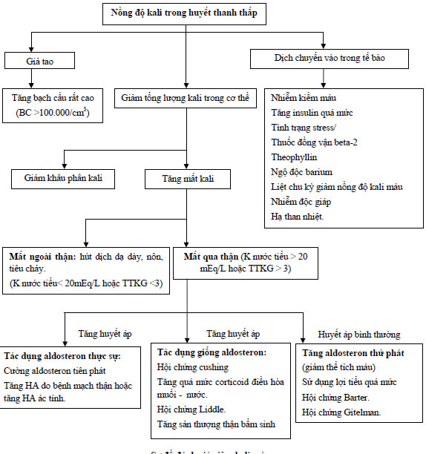
Sơ đồ đánh giá giảm kali máu
III. TTKG: transtubular K+ gradient (độ chênh lệch nồng độ K+ qua ống thận). TTKG = (urine K/serum K) / (urine osmolality/serum osmolality)
3.1 Chẩn Đoán Xác Định:
Lâm sàng: ít có biểu hiện lâm sàng cho tới khi kali máu < 3mEq/L.
- Yếu cơ nặng hoặc tiêu cơ vân: thường xẩy ra khi kali máu < 2.5 mEq/L, nó có thể cao hơn khi giảm kali nhanh hoặc trong liệt chu kỳ do giảm kali. Yếu cơ dầu tiên ở 2 chi sau lan lên thân và tay, có thể liệt. Yếu cơ có thể bao gồm cơ hô hấp (có thể gây suy sụp hô hấp và tử vong), cơ dạ dầy ruột (liệt ruột, chướng bụng, buồn nôn, nôn). Ngoài ra có thể có chuột rút, tiêu cơ vân và có myoglobin niệu.
- Loạn nhịp tim: ngoại tâm thu nhĩ và thất, nhịp chậm xoang, nhịp nhanh kịch phát trên thất, block nhĩ thất, nhịp nhanh thất và rung thất.
ECG: giảm nồng độ kali máu vừa phải có thể thấy sóng T dẹt, ST chênh xuống, xuất hiện
sóng U (thường thấy rõ ở V4 - V6). Giảm nặng sẽ gây giảm điện thế, khoảng PR kéo dài
và QRS giãn rộng và dấu hiệu nặng là loạn nhịp thất (nhịp nhanh thất, xoắn đỉnh).
Xét nghiệm: kali máu < 3.5 mEq/L.
3.2 Chẩn Đoán Mức Độ:
- Mức độ nhẹ: 3 mEq/L < kali < 3.5 mEq/L. Không có triệu chứng.
- Mức độ vừa: 2.5 < kali < 3 mEq/L (< 3.5 mEq/L nếu đang dùng diogxin). Không có yếu cơ và không có dấu hiệu nặng trên điện tim.
- Mức độ nặng: kali < 2,5 mEq/L (< 3 mEq/L nếu đang dùng diogxin). Có yếu cơ hoặc có dấu hiệu nặng trên điện tim.
3.3 Chẩn Đoán Nguyên Nhân: Dựa Vào Sơ Đồ Trên.
IV. Điều Trị.
4.1 Mục Tiêu
- Phòng ngừa các biến chứng đe dọa tính mạng: rối loạn nhịp tim...
- Điều chỉnh hạ kali máu.
- Giảm thiểu mất kali đang diễn ra.
- Xử trí nguyên nhân.
4.2 Bù Kali Bằng Đường Uống.
- Áp dụng cho những bệnh nhân hạ kali máu nhẹ và có khả năng uống được.
- Liều uống 40 mEq thường được dung nạp tốt và có thể lặp lại mỗi 4 giờ.
- Giảm 1 mEq kali huyết thanh cho biết cơ thể đang thiếu khoảng 200 - 400 mEq.
- Kali clorua thường là thuốc được lựa chọn. Giúp điều chỉnh nhanh chóng hạ kali máu và kiềm chuyển hóa. Kali bicarbonate và kali citrate được sử dụng trong các trường hợp hạ kali kèm tiêu chảy kéo dài hoặc toan hóa ống thận.
- Nồng độ kali huyết thanh cần được theo dõi thường xuyên cho đến khi kali máu trở về bình thường.
4.3 Bù Kali Bằng Đường Truyền Tĩnh Mạch.
- Áp dụng trên những bệnh nhân hạ kali máu vừa và nặng hoặc những bệnh nhân không thể dùng đường uống.
- Nồng độ kali tối đa không quá 40 mEq/L đối với đường truyền ngoại vi và 100 mEq/L đối với đường truyền trung tâm.
- Tốc độ truyền thường không nên quá 20 mEq/ giờ. Trong trường hợp nặng cũng không quá 30 mEq/giờ.
- Kali clorua nên được pha trong dung dịch normal saline, bởi vì nếu pha trong dung dịch dextrose có thể làm nặng thêm tình trạng hạ kali máu.
- Theo dõi kali máu mỗi 3 -6 giờ cho đến khi kali máu trở về bình thường.
4.4 Tìm Và Điều Trị Nguyên Nhân Hạ Kali Máu.
V. Lưu Đồ Xử Trí:
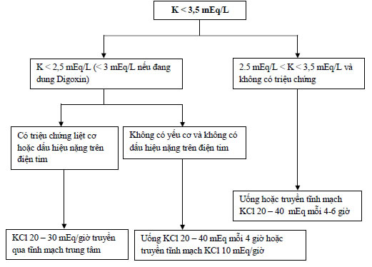
Lưu đồ xử trí hạ kali máu
VI. Phòng Bệnh
- Bù đủ kali đường uống với những người có nguy cơ hạ kali máu.
- Sử dụng thực phẩm có nồng độ kali cao như: khoai tây, cam, chuối, đào...

